|  |  |
| --- | --- |
| ***SoftEngUniNA S.p.A.***  **______________________________**  ENTE/I: Facoltà di Scienze  PROTOCOLLO N.: Uni-789-2011    DATA EMISSIONE: 01/11/2011  PAG. 1/ | **○** PIANO ATTIVITA’  PIANO OPERATIVO  REPORT ATTIVITA’ ( INTERMEDIO   FINALE )    ALTRO(sostituire il termine “altro” con il nome del documento:  Analisi Fattibilità, Specifiche di progetto, Requisiti  Attività, Piani di Formazione,…) |

|  |
| --- |
| **OGGETTO:**  **Piano Attività Fornitori Esterni**  **Specifica e progettazione del Sistema Informativo “*Risiko2012*”** |

|  |
| --- |
| **SINTESI DEI CONTENUTI:**  Il Piano si riferisce alle attività di progetto da effettuare nell’ambito del corso di Ingegneria del Software.  Il piano contiene le seguenti linee di attività:  A Analisi e specifica dei requisiti mediante notazione formale |

|  |  |
| --- | --- |
| **EMITTENTE: (FIRMA)** | **DESTINATARI :** |
| ELABORA: INGSW1_2011_28  (G. Alfano – G. Borzacchiello – A. Cifariello – F.P. Cimmino)  APPROVA: | A: A. Peron |
|  | P.C.: n.a. |

Sommario

1 Revisioni 3

2 Obiettivi 4

2.1 Analisi e specifica dei requisiti 4

2.2 Definizione dell’architettura e progettazione del sistema 4

2.3 Definizione di un piano di testing 4

3 Specifiche di prodotto/servizio 5

4 Input forniti dal committente 7

5 Output attesi dal cliente 8

6 Tempistiche degli output 9

7 Processo di comunicazione 10

8 Modalità di controllo 11

9 Documento dei requisiti software 12

9.1 PREFAZIONE 12

9.2 MODELLO FUNZIONALE 12

9.2.1 Colloqui col committente 12

9.2.2 Requisiti specifici 15

9.2.3 Diagramma dei casi d’uso 17

9.2.4 Mock-up interfacce utente 18

9.2.5 Tabelle di Cockburn 28

9.2.6 Proposta di impegno risorse e di pianificazione dell’attività 47

9.3 MODELLO DI DOMINIO 48

9.3.1 Classi, oggetti e relazioni 48

9.3.2 Diagramma di sequenza di analisi 57

9.3.3 Diagramma di stato di analisi 66

9.3.4 Diagrammi di attività 68

9.3.5 Glossario 72

# Revisioni

|  |  |  |  |
| --- | --- | --- | --- |
| **Data** | **Versione** | **Autore** | **Descrizione** |
| 01/11/2011 | 0.1 | Peron | Nuova |
| 19/12/2011 | 0.2 | INGSW1_2011_28 | Intermedia |
| 30/01/2012 | 0.3 | INGSW1_2011_28 | Intermedia |
| 14/02/2012 | 0.4 | INGSW1_2011_28 | Consegna Documento Requisiti Software |

# Obiettivi

La società SoftEngUniNA ha l’obiettivo di produrre un Sistema Informativo finalizzato allo sviluppo della versione online del Risiko! (versione Classic).

Per la realizzazione del suddetto obiettivo, SoftEngUniNA richiede la progettazione dei moduli software necessari per il corretto funzionamento del sistema.

Il presente documento si riferisce alle seguenti linee di attività:

• Analisi e Specifica dei requisiti mediante notazione UML/Cockburn

• Definizione dell’architettura e progettazione del sistema, mediante notazione UML

• Definizione di un piano di testing e di Test automatici con jUnit.

Per ciascuna linea di attività sono definiti gli obiettivi descritti di seguito.

## Analisi e specifica dei requisiti

Scopo dell’attività è la definizione, attraverso opportuni strumenti di formalizzazione, delle funzionalità del sistema. In particolare si richiede la fornitura di un documento che specifichi, attraverso notazioni UML e modelli di Cockburn, tutte le funzionalità del sistema.

Per le funzionalità da progettare si rimanda al capitolo 3.

## Definizione dell’architettura e progettazione del sistema

Obiettivo di questa linea di attività è la fornitura di un documento che contenga la progettazione dettagliata del sistema e di tutte le funzionalità offerte, attraverso modelli e notazioni UML.

## Definizione di un piano di testing

Si richiede la realizzazione di un documento che contenga un elenco di test cases per verificare e validare il sistema progettato, nonché un test, da definire col committente, sviluppato con JUnit.

# Specifiche di prodotto/servizio

*Risiko2011* vuole essere la versione online del *Risiko!* (versione Classic), noto gioco da tavola di strategia bellica ([www.risiko.it/index.php](http://www.risiko.it/index.php)). Le istruzioni di gioco, disponibili nel documento allegato al presente progetto, sono mutuate dalla versione da tavolo. Ci si aspetta che il Sistema Informativo *Risiko2011* funzioni secondo le regole indicate, mettendo però a disposizione degli utenti una serie di funzionalità aggiuntive, quali la possibilità di giocare online con altri utenti, la possibilità di salvare le partite, la possibilità di giocare in differita. Il sistema deve avere una interfaccia web che consenta il multiplaying online senza l’installazione di nessun software client. Il tabellone di gioco deve essere creato usando le API di Google Maps (<http://code.google.com/intl/it/apis/maps/documentation/javascript/>).

I giocatori potranno disporre le proprie armate nei territori a loro assegnati usando il mouse e cliccando sulla mappa. I territori acquisiti devono essere segnalati sulla mappa usando il colore che corrisponde al giocatore che lo possiede o lo ha conquistato.

Gli utenti, dopo una fase di autenticazione al sistema, possono iniziare a giocare in due modi distinti: possono creare una nuova partita, mettendosi poi in attesa di giocatori che vogliano partecipare; possono scorrere un elenco di partite “aperte”, cioè ancora in attesa di giocatori, ed iscriversi alla partita, scegliendo il colore con cui vogliono giocare. Il giocatore che crea una partita può specificarne la tipologia, ovvero “normale” o “in differita”. L’elenco delle partite aperte deve riportare il nickname del giocatore che l’ha creata, il suo ranking in termini di numero di partite vinte e perse, il nickname del/dei giocatore/i già prenotati per giocare (se ve ne sono) ed il colore da loro scelto, un eventuale messaggio del proprietario della partita, la tipologia di partita. Una partita aperta che non abbia iscrizioni di altri giocatori viene cancellata nel momento in cui il suo creatore si disconnette dal sistema. Una partita può essere avviata o per il raggiungimento del numero massimo di giocatori o per scelta del proprietario. Una partita già avviata può invece essere salvata nel momento in cui il suo proprietario si disconnetta dal sistema. Deve quindi essere data la possibilità ad ogni giocatore di visualizzare l’elenco delle proprie partite salvate. Una partita salvata può ritornare ad essere giocata solo quando il proprietario e tutti i partecipanti sono autenticati al sistema e hanno scelto di partecipare selezionando la partita dall’elenco. Se uno fra i giocatori non si riconnette entro un certo tempo limite, allora si considera come se abbia abbandonato la partita. Nell’elenco delle partite salvate deve essere indicato anche quali sono le partite “in scadenza”.

Le partite in differita prevedono invece che ogni giocatore possa accedere al proprio elenco delle partite sospese e visualizzare il giocatore a cui spetta il turno. Nel caso in cui gli spetti, può accedere al tabellone di gioco ed effettuare le necessarie operazioni. Ovviamente nella fase di combattimento si potranno verificare due situazioni: è online anche il giocatore che subisce l’attacco, ed allora il gioco procede normalmente; altrimenti la partita viene sospesa ed il turno passa momentaneamente al giocatore che deve difendersi. Questa eventualità viene evidenziata anche nell’elenco delle partite in differita del giocatore che subisce l’attacco. Gli altri giocatori di una partita in differita che al momento non sono coinvolti in turni di gioco saranno riportati nel loro elenco con la dicitura “in attesa”. Una mail sarà inviata al giocatore in attesa il cui turno diventa attivo. Una partita in differita diventa automaticamente online quando tutti i suoi partecipanti sono autenticati al sistema e stanno partecipando alla partita. Un utente può partecipare contemporaneamente a più partite, siano esse online, salvate o in differita, semplicemente aprendo diverse finestre del browser. Un utente può scegliere in ogni momento di abbandonare la partita, ed in quel caso la partita viene chiusa ed il giocatore viene considerato come perdente, mentre per gli altri partecipanti il ranking non cambia.

Dato questo insieme di funzionalità, il Committente deciderà insieme al fornitore un sottoinsieme di caratteristiche da realizzare, previo incontro formale secondo le modalità specificate sul sito web.

Per lo svolgimento della suddetta attività è richiesto l’utilizzo di un tool di CASE, scelto tra i seguenti:

* StarUML (free)
* Poseidon (free)
* Argo (open source)
* Rational Rose (trial version)

Si richiede tassativamente di astrarre il design per favorire il riutilizzo del codice e la futura implementazione di altre funzionalità.

**Nota:** Tutte le attività devono essere effettuate presso il fornitore tranne per i momenti di condivisione definiti.

# Input forniti dal committente

* Specifica di massima del sistema (sezione 3)
* Elenco riferimenti a modelli e notazioni formali, sul sito del corso.
* Appunti e materiale vario, sul sito del corso/progetto.

# Output attesi dal cliente

Per le attività sopracitate vanno realizzati i seguenti output:

1. Documento dei Requisiti Software

1.i Modello Funzionale.

1. Modellazione dei casi d’uso.
2. Tabelle di Cockburn per ogni caso d’uso.
3. Mock-up interfaccia utente.
4. Una proposta di impegno risorse e di pianificazione dettagliata dell’attività, con diagrammi di Gantt.
5. Glossario.

1.ii Modelli di Dominio.

1. Classi, oggetti e relazioni di analisi.
2. Diagrammi di sequenza di analisi.
3. Diagrammi di stato di analisi
4. Diagrammi di attività.
5. Documento di Design del sistema.
   1. Analisi dell’architettura.
   2. Diagramma delle classi di design.
   3. CRC card delle classi di design.
   4. Diagrammi di stato di design.
   5. Diagrammi di sequenza di design.
6. Documento di Testing del sistema.
   1. Test Plan.
   2. Codice jUnit per il testing di un artefatto da identificare con il committente.

# Tempistiche degli output

|  |  |  |
| --- | --- | --- |
| ***Fornitura*** | ***Output Atteso*** | ***Tempistica delivery*** |
| Analisi e specifica dei requisiti | Documento di analisi e specifica dei requisiti | Entro il 21/12/11  (Prima consegna)  Entro il 19/01/12  (Seconda consegna)  Entro il 16/02/12  (Terza consegna) |
| Definizione dell’architettura e progettazione del sistema | Documento di progettazione del sistema | Entro il 18/01/12  (Prima consegna)  Entro il 08/02/12  (Seconda consegna)  Entro il 07/03/12  (Terza consegna) |
| Definizione di un piano di testing | Documento di piano di testing del sistema. |

# Processo di comunicazione

Il processo di comunicazione avverrà principalmente attraverso riunioni da effettuarsi presso la sede del Committente, previo appuntamento secondo un calendario che sarà pubblicato sul sito del gruppo del corso il cui url è il seguente

https://sites.google.com/site/ingsw1aa2011

Si noti che l’accesso al sito è possibile solo previa iscrizione al gruppo:

<https://groups.google.com/group/unina-ing-sw-i-2011-12>

Nelle riunioni si richiede, ove possibile, l’utilizzo di modelli formali per la comunicazione.

# Modalità di controllo

Il controllo della qualità del lavoro svolto verrà effettuato in corrispondenza delle delivery. Il Committente valuterà la completezza ed i contenuti del risultato raggiunto nonché il superamento delle delivery di riferimento, attraverso feed-back diretti.

# Documento dei requisiti software

## PREFAZIONE

In questa sezione del documento saranno descritte le fasi di raccolta ed analisi dei requisiti per l’applicazione “Risiko! 2012”. Tutti i termini propri del dominio saranno inserite nella sezione “Glossario” di questo capitolo.

## MODELLO FUNZIONALE

### Colloqui col committente

Nei colloqui col committente sono stati chiariti quei punti che risultavano ambigui alla lettura delle specifiche e i requisiti, funzionali e non funzionali, necessari per lo sviluppo successivo dell’applicazione. In particolare, nel primo incontro, abbiamo chiarito i seguenti punti:

* **Abbandono partita**

Dato che questa funzionalità non è presente nel gioco da tavola, si è chiesto come si dovrebbe comportare il sistema in questa evenienza.

Il committente ha risposto che la cosa più facile da fare sarebbe terminare la partita per tutti i giocatori. Tale abbandono avrebbe effetto solo su chi lascia la partita (in termini di partite perse) mentre lascerebbe inalterato il ranking degli altri giocatori.

Nonostante questo, il committente ha tenuto a specificare che questo è un comportamento drastico e che quindi sarebbe preferibile prevedere una modularizzazione di questo comportamento all'interno del sistema, magari utilizzando un opportuno *design pattern.*

* **Tempo limite giocata**

Ogni giocata (sia nella partita in differita che nella partita online) deve avere un tempo limite. Tale limite viene deciso dal proprietario della partita all'atto della creazione. Alla scadenza si considera come se il giocatore avesse abbandonato. Il tempo limite può essere anche 0.

Es. *Una partita in differita può avere un tempo limite di risposta pari ad 1 giorno, mentre una partita online può averlo di 5 minuti.*

* **Difesa automatica**

In seguito ad una ricerca su concorrenti esistenti, si è notato che tutti possedevano la funzionalità di “difesa automatica” (lancio dei dadi di difesa senza interazione del giocatore). E’ stato proposto l'inserimento di tale funzionalità in Risiko2012, ma è stata negata. Il motivo è che la scelta del numero dei dadi nella fase di difesa è considerato un punto importante nella strategia del singolo giocatore.

* **Amministratore del sistema**

Dalla lettura delle specifiche non risultava presente un utente che potesse amministrare il sistema. Abbiamo chiesto di introdurlo e il committente ha detto che sta a noi deciderlo.

* **Sistema di registrazione e autenticazione**

Dalle specifiche si sottintendeva la presenza di un sistema di registrazione. Tale sistema deve essere modellato.

* **Messaggistica di gioco**

È stato proposto l'inserimento di un sistema di messaggistica in gioco, così da permettere ai giocatori di inviarsi messaggi durante una partita *(es. per organizzare alleanze, ecc.).*

* **Utenti osservatori**

È stato proposto la possibilità per un utente di poter osservare una partita in corso. Il committente ha detto che è possibile inserirli.

Nel secondo incontro col committente, invece, si è discusso dei seguenti punti:

* **Informazioni Partecipanti**

Il committente ha precisato che vuole avere informazioni sugli altri avversari e che è più ragionevole non vedere il ranking generale, ma avere la possibilità di rendere sensibili i Partecipanti per poter raccogliere l’informazione.

* **Sezione Breafing**

Il Proprietario, dopo aver creato la Partita, dopo aver aspettato la connessione del partecipanti, decide che può iniziare la Partita.

* **Informazioni di Gioco**

Il committente si è preoccupato di chiarire che bisogna distinguere la fase di inizializzazione da quella di posizionamento armate. Successivamente, sono state specificate le seguenti azioni:

* + Usare una carta

Per poter giocare un tris o, più semplicemente, per vedere le carte in proprio possesso, il Giocatore deve premere sul pulsante “Carte” e scegliere quali giocare tra quelle che gli sono mostrate.

* + Attacco

Quando il giocatore seleziona il territorio dal quale far partire l’attacco e quello da attaccare, il sistema zooma su questi due.

* + Schermata di Combattimento

Il committente ha precisato che in questo caso, dopo una fase di attacco, si potrebbe avere anche un congelamento della Partita che bisogna gestire e quindi porre attenzione a questo fatto.

* + Dadi di Attacco / Dadi di Difesa

Si è concordato che si possono assegnare 3 dadi ad ogni Giocatore del colore che gli è stato dato dal gioco, eliminando così: Dadi Rossi -> Dadi di Attacco, Dadi Blu -> Dadi di Difesa.

* + Salvataggio Partita

Nelle specifiche c’è scritto che il Salvataggio della Partita avviene nel momento in cui il Proprietario esce dalla Partita (si disconnette). Mentre, parlandone col committente si è deciso che

* + 1. In una Partita Online, il salvataggio avviene quando decide di salvare (azione volontaria), e     non quando il Giocatore si disconnette.
    2. In una Partita in Differita, il salvataggio avviene quando la Partita non può avanzare perchè  manca il diretto interessato. Per esempio, potrebbe verificarsi una di queste due situazioni:
       - Viene attaccato un territorio ma il difensore non c’è;
       - È il turno di un Giocatore che però non è connesso.

Inoltre, è stato sottolineato che non ha senso salvare una Partita in Differita considerando il Timer, perché materialmente la Partita è sempre salvata.

* + Ripristino Partita

Nel Ripristinare una Partita si possono distinguere due casi:

1. La Partita è Online: sono disponibili tutti i Giocatori per la Partita. In questo caso, il ripristino è attivato sempre dal Proprietario il quale seleziona dall’elenco delle partite salvate la partita che gli interessa, ripristinandola.
2. La Partita è in Differita: in questo caso, il ripristino avviene in automatico quando il Giocatore si  ricollega ed è il suo turno o deve rispondere ad un attacco.

Inoltre, si è precisato che il Proprietario ha un elenco di Partite che può ripristinare ma se mancano i Giocatori, la partita non può riprendere. Si è perciò pensato di gestire quest’ultimo caso con l’invio di una mail a tutti i Giocatori assenti.

***Funzionalità assegnate***

Dopo queste discussioni preliminari ci sono state assegnate le seguenti funzionalità:

* Creazione di una nuova partita
* Salvataggio di una partita
* Ripristino di una partita salvata
* Autenticazione
* Tutte le fasi del gioco Risiko:
  + Disposizione delle armate
  + Combattimenti
  + Spostamenti

Il committente ha specificato che deve avere un ruolo importante l'*usabilità* del sistema.

### Requisiti specifici

Una volta conclusi gli incontri con il committente, si è creata questa lista di requisiti specifici a ognuno dei quali è stata assegnata una priorità in base ai chiarimenti avuti in queste discussioni**:**

|  |  |  |  |
| --- | --- | --- | --- |
| ID | Dettagli | Tipo | Priorità |
| R1 | Risiko2012 deve consentire agli utenti di registrarsi al sito | * Registrazione * Funzionale | Alta |
| R2 | Risiko2012 deve consentire agli utenti l'autenticazione al sito tramite email | * Registrazione * Funzionale | Alta |
| R3 | Risiko2012 deve richiedere all'utente di impostare una password | * Registrazione * Funzionale | Alta |
| R4 | Risiko2012 deve memorizzare le informazioni relative all'utente: nome, cognome, e-mail, nickname | * Registrazione * Funzionale | Alta |
| R5 | Risiko2012 deve consentire agli utenti di modificare le proprie informazioni | * Registrazione * Funzionale | Alta |
| R6 | Risiko2012 deve autenticare tutti gli utenti prima di effettuare qualsiasi operazione | * Registrazione * Funzionale | Alta |
| R7 | Risiko2012 deve permettere agli utenti di giocare online con altri utenti | * Gestione Partita * Funzionale | Alta |
| R8 | Risiko2012 deve consentire agli utenti di creare una partita online o in differita | * Gestione Partita * Funzionale | Alta |
| R9 | Risiko2012 deve salvare lo stato di una partita avviata alla disconnessione del proprietario | * Gestione Partita * Funzionale | Alta |
| R10 | Risiko2012 deve consentire agli utenti di posizionare le armate nei territori usando il mouse e cliccando sulla mappa | * Gioco * Funzionale | Alta |
| R11 | Risiko2012 deve segnalare i territori acquisiti usando il colore del giocatore che lo possiede | * Gioco * Funzionale | Alta |
| R12 | Risiko2012 deve consentire agli utenti di visualizzare un elenco delle partite aperte | * Gioco * Funzionale | Alta |
| R13 | Risiko2012 deve consentire agli utenti di scegliere un colore prima di partecipare alla partita | * Gioco * Funzionale | Alta |
| R14 | Risiko2012 deve riportare, nell'elenco delle partite aperte: nickname del proprietario, il suo ranking, nickname e colore dei partecipanti, un messaggio del proprietario, la tipologia di partita | * Interfaccia Utente * Funzionale | Alta |
| R15 | Risiko2012 deve cancellare dal sistema una partita aperta senza partecipanti alla disconnessione del proprietario | * Gestione Partita * Funzionale | Alta |
| R16 | Risiko2012 deve consentire l'avvio di una partita al proprietario se viene raggiunto il numero massimo di giocatori o per sua scelta | * Gestione Partita * Funzionale | Alta |
| R17 | Risiko2012 deve consentire ai giocatori di visualizzare l'elenco delle partire salvate | * Partita * Funzionale | Alta |
| R18 | Risiko2012 deve consentire ai partecipanti di ripristinare una partita salvata | * Partita * Funzionale | Alta |
| R19 | Risiko2012 deve consentire ai giocatori di abbandonare una partita | * Gioco * Funzionale | Alta |
| R20 | Risiko2012 deve considerare abbandono della partita da parte di un giocatore se questi non si riconnette entro un tempo limite | * Gioco * Funzionale | Alta |
| R21 | Risiko2012 deve consentire ai proprietari di specificare un tempo limite, alla creazione della partita, per ogni azione da parte dei giocatori | * Partita * Funzionale | Alta |
| R22 | Risiko2012 deve consentire ai giocatori di giocare più partite contemporaneamente tramite diverse finestre del browser | * Sistema * Funzionale | Alta |
| R23 | Risiko2012 deve prevedere un amministratore di sistema | * Sistema * Funzionale | Bassa |
| R24 | Risiko2012 deve consentire ai giocatori di inviarsi messaggi durante la partita | * Gioco * Funzionale | Bassa |
| R25 | Risiko2012 deve dare la possibilità agli utenti di assistere ad una partita in corso | * Gioco * Funzionale | Bassa |
| R26 | Risiko2012 deve utilizzare il servizio fornito da google maps per visualizzare la mappa di gioco | * Gioco * Non-Funzionale | Alta |
| R27 | Risiko2012 deve consentire ad un giocatore di riprendere la partita entro un certo tempo limite in caso di disconnessione dalla rete | * Gioco * Non-Funzionale | Alta |
| R28 | Risiko2012 dev'essere eseguibile tramite interfaccia Web senza l'installazione di nessun software client | * Sistema * Non-Funzionale | Alta |

### Diagramma dei casi d’uso

Di seguito è raffigurato il diagramma dei casi d’uso relativo alle operazioni che l’utente generico, il giocatore e il proprietario possono effettuare.

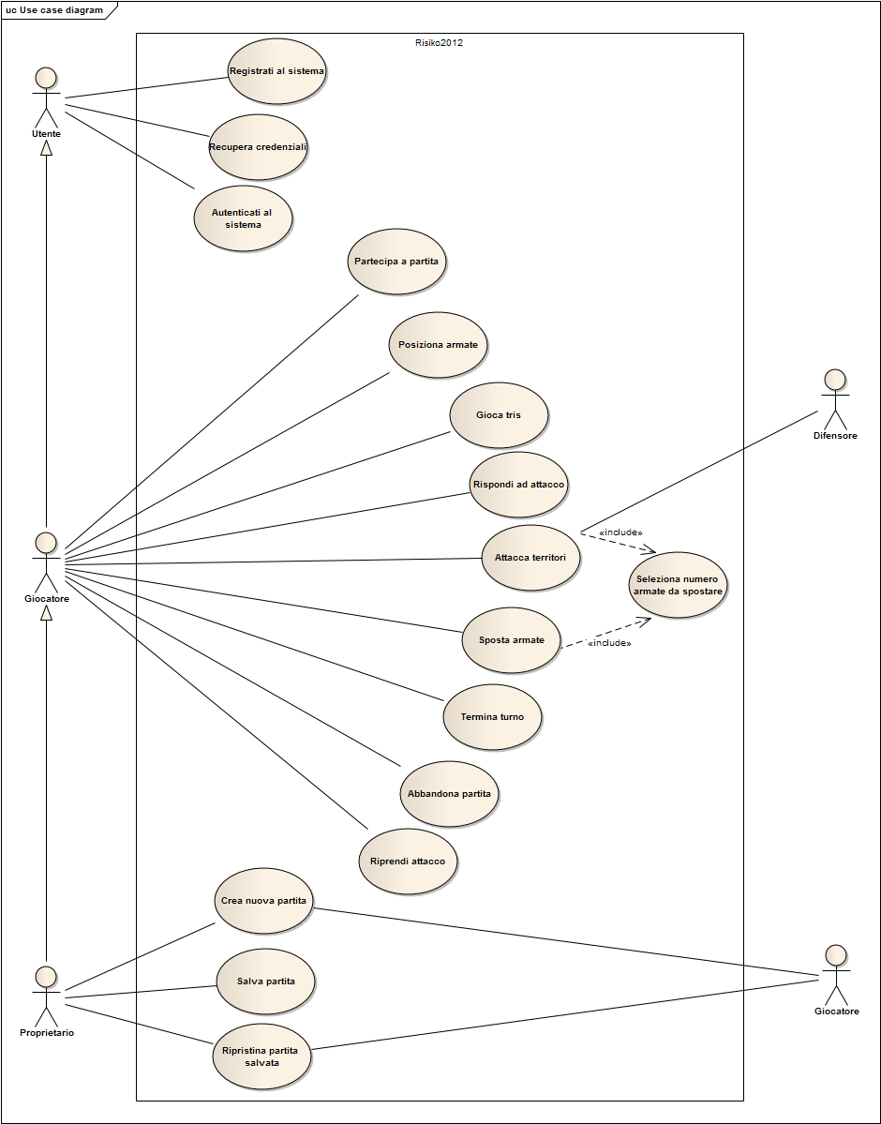

### Mock-up interfacce utente

* **Schermata iniziale**

Questo mockup mostra la schermata che il sistema visualizza all’utente generico dopo che quest’ ultimo ha effettuato il login.

In alto a destra c’è un riquadro che riporta il ranking del giocatore(nel nostro caso Sherlock) e il link “Logout” che da la possibilità di disconnettersi dal sistema.

Subito sotto troviamo il pulsante “Nuova partita” che consente al giocatore di creare appunto una nuova partita.

Al centro della pagina è presente l’elenco delle partite in corso alle quali il giocatore può partecipare cliccando sul link “Partecipa” o semplicemente osservarle cliccando sul link “Osserva”.

È possibile visualizzare anche l’elenco delle partite salvate e sospese selezionando i relative tabs.

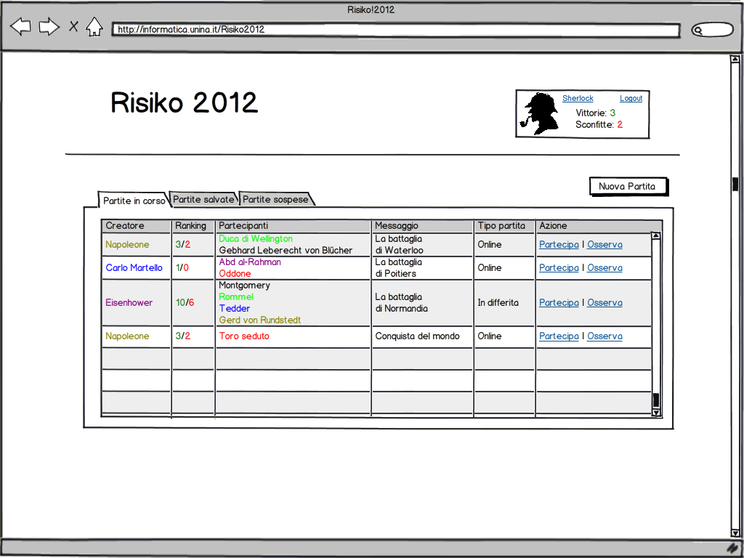

* **Crea Partita**

Come nella schermata precedente, in alto a destra viene mostrato il ranking del giocatore. A centro della pagina, è mostrata la schermata utile alla creazione di una nuova partita. Il Giocatore sceglie il tempo limite per ogni turno, il tipo di partita, il colore e magari aggiunge anche una piccola descrizione per poi confermare o annullare la creazione della partita.

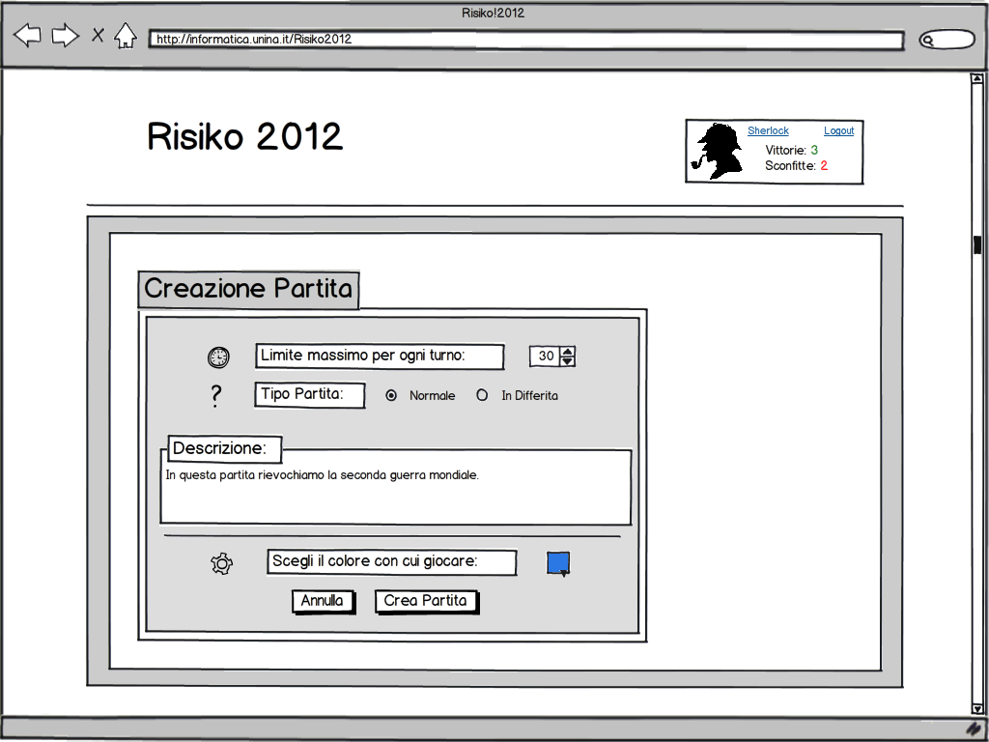

* **Mappa di Gioco**

In questa schermata viene mostrata principalmente la mappa di gioco con i territori del colore del giocatore a cui appartengono e le armate disponibili su ognuno.  
In alto a destra sono presenti le informazioni relative ai partecipanti alla partita mentre a destra troviamo il pulsante “Salva” con i quale solo il proprietario può decidere di salvare la partita e il pulsante “Esci” disponibile a tutti i Giocatori per abbandonare la partita. Inoltre, è inclusa una chat con la quale i giocatori posso comunicare.

In basso a destra troviamo un indicatore relativo alle tre fasi di gioco che rende visibile la fase di gioco corrente e un  pulsante che il giocatore può usare per terminate la stessa, una barra di stato che suggerisce al giocatore la prossima mossa e i pulsanti per la visualizzazione delle carte e l’obiettivo finale. Infine, a sinistra in basso compare l’avatar del giocatore corrente.

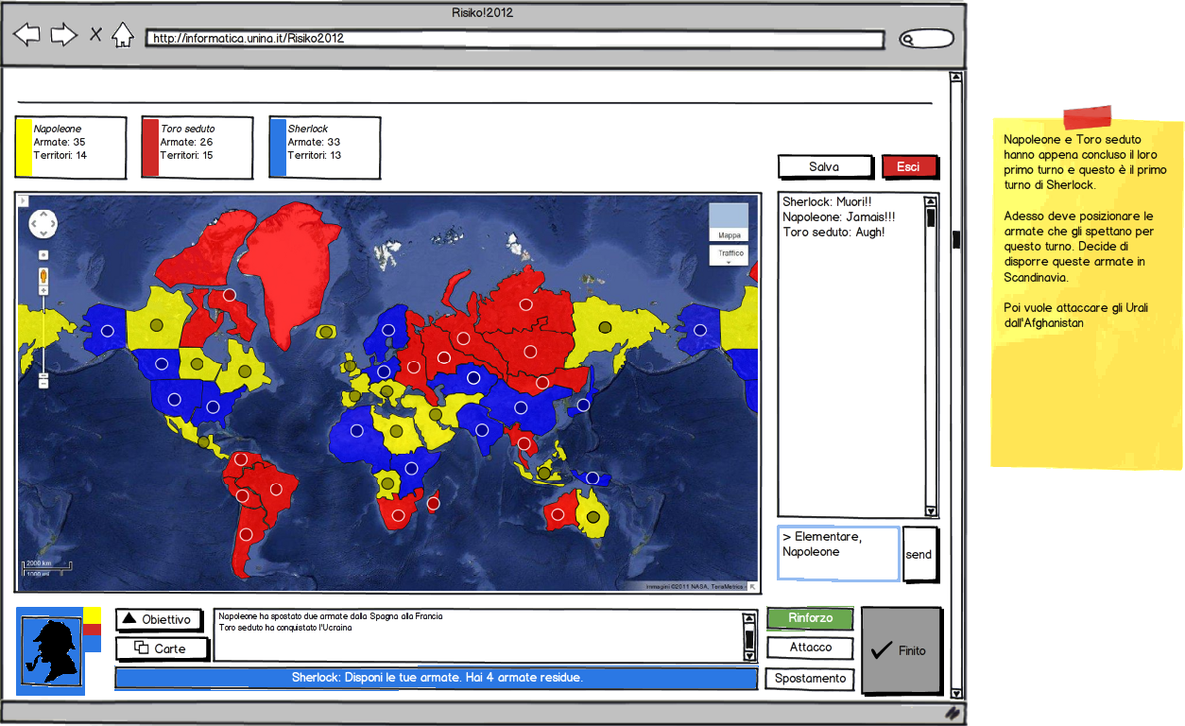

* **Fase di Combattimento**

La schermata seguente mostra la fase di combattimento tra due giocatori.   
I giocatori una volta selezionato il numero di dadi di attacco e di difesa possono premere sul pulsante “Lancia Dadi”.

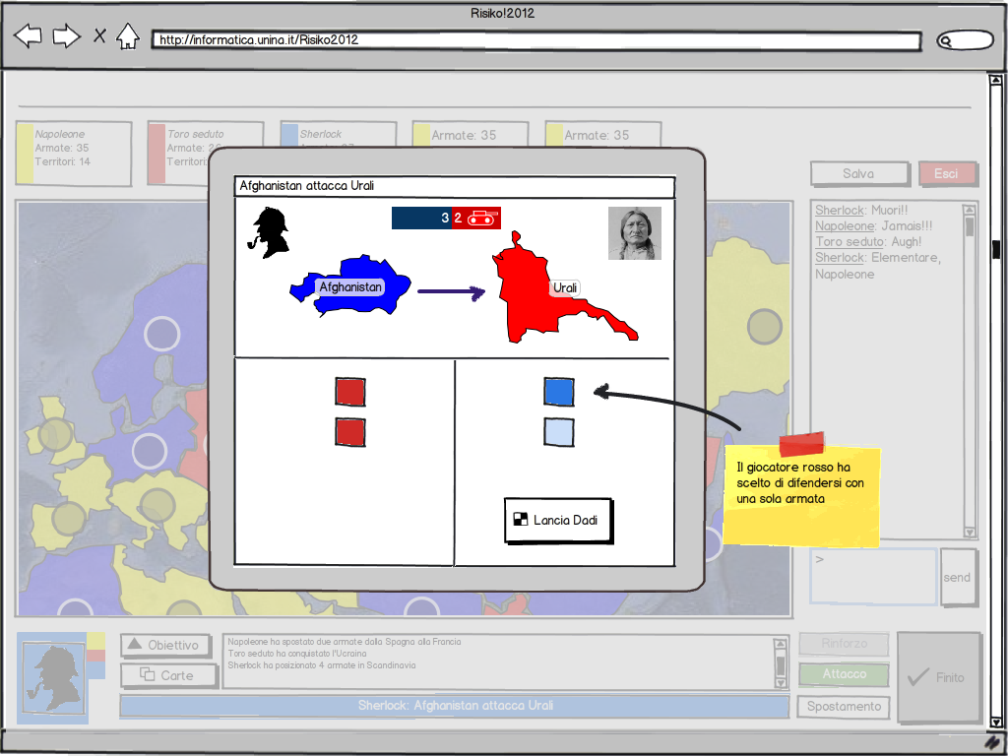

* **Fase di Spostamento**

In questa schermata possiamo osservare la fase di spostamento delle armate da parte del giocatore.  
Tramite i pulsanti “min” e “max” è possibile diminuire o aumentare il numero di armate da spostare dal territorio di partenza a quello destinazione.

Per effettuare infine lo spostamento il giocatore può cliccare sul pulsante “Sposta”.

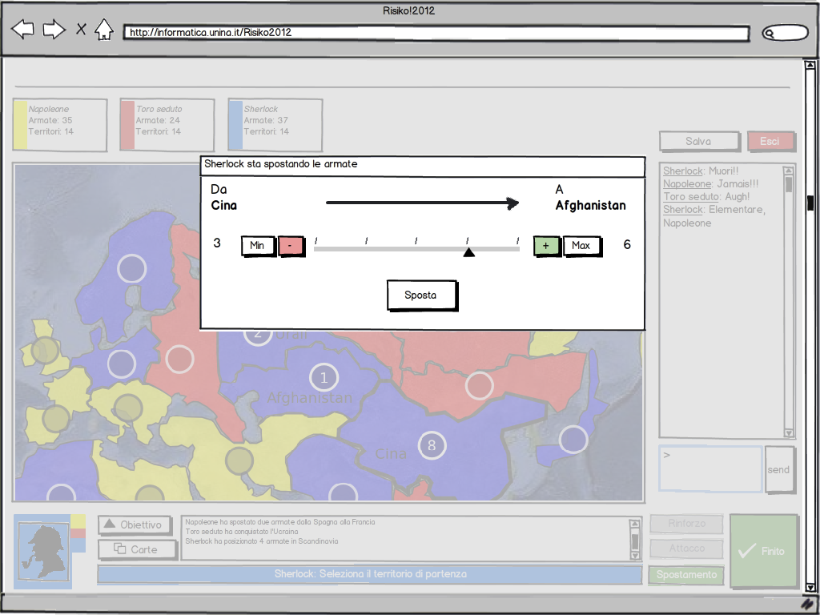

### Tabelle di Cockburn

**Use Case del Giocatore**

#### *USE CASE #01:* Partecipa alla partita

|  |  |  |  |
| --- | --- | --- | --- |
| **Use case #01** | | Partecipa alla partita | |
| **Goal in Context** | | Partecipare alla partita | |
| **Scope & Level** | | SuD; User level | |
| **Preconditions** | | La partita è stata creata; Il Giocatore è autenticato al sistema | |
| **Success End Condition** | | Il Giocatore è iscritto nell’elenco dei partecipanti della partita | |
| **Failed End Condition** | | Il Giocatore preme il pulsante “Annulla” scegliendo di non partecipare alla partita | |
| **Primary Actor** | | Giocatore | |
| **Trigger** | | Il Giocatore seleziona una Partita dall’elenco partite in corso preme il pulsante “Partecipa” | |
| **Description** | | | |
| **Step** | **Giocatore** | | **Sistema** |
| 1 | Seleziona una Partita dall’elenco partite in corso e preme il pulsante “Partecipa” | |  |
| 2 |  | | Chiede conferma al Giocatore |
| 3 | Preme Ok, confermando la partecipazione alla partita | |  |
| 4 |  | | Inserisce il Giocatore nell’elenco dei partecipanti e lo mette in attesa dell’avvio della partita, visualizzando la “Mappa di gioco” disabilitata |
| **Extension** | | | |
| 1. **La partita è salvata** | | | |
| **Step** | **Giocatore** | | **Sistema** |
| 1.a | Seleziona una Partita dall’elenco partite salvate e clicca il pulsante “Partecipa” | |  |
| 2.a |  | | Vai al passo 2 |
| 1. **Il Giocatore preme il pulsante “Annulla”** | | | |
| **Step** | **Giocatore** | | **Sistema** |
| 3.b | Il Giocaore preme il pulsante “Annulla” | |  |
| 4.b |  | | Annulla la partecipazione e mostra la “Schermata Principale” |

#### *USE CASE #02:* Abbandona la partita

|  |  |  |  |
| --- | --- | --- | --- |
| **Use case #02** | | Abbandona la partita | |
| **Goal in Context** | | Terminare la partita corrente | |
| **Scope & Level** | | SuD; User level | |
| **Preconditions** | | Il Giocatore sta partecipando alla partita | |
| **Success End Condition** | | La partita viene terminata; Tutti i partecipanti sono disconnessi dalla Partita; Il numero di  partite perse del Giocatore viene incrementato di 1 | |
| **Failed End Condition** | | Il Giocatore annulla l’abbandono e la partita continua | |
| **Primary Actor** | | Giocatore | |
| **Trigger** | | Il Giocatore preme il pulsante “Abbandona partita” | |
| **Description** | | | |
| **Step** | **Giocatore** | | **Sistema** |
| 1 | Preme il pulsante “Abbandona Partita” | |  |
| 2 |  | | Richiede conferma dell’abbandono |
| 3 | Preme Ok, confermando l’abbandono | |  |
| 4 |  | | Notifica l’abbandono di un Giocatore e termina la partita |
| 5 |  | | Incrementa di 1 il numero di partite perse del Giocatore e visualizza la “Schermata Principale” |
| **Extension** | | | |
| 1. **La partita è in differita** | | | |
| **Step** | **Giocatore** | | **Sistema** |
| 2.a |  | | Chiede al Giocatore se vuole terminare la partita oppure continuare in differita |
| 3.a | Se sceglie di terminare, torna al passo 4 | |  |
| 4.a |  | | Altrimenti, salva lo stato della partita e chiude la Mappa di gioco |
| 1. **Il Giocatore preme sul pulsante “Annulla”** | | | |
| **Step** | **Giocatore** | | **Sistema** |
| 3.b | Preme il pulsante “Annulla” | |  |
| 4.b |  | | Annulla la partecipazione e mostra la “Schermata Principale” |

#### *USE CASE #03:* Posiziona armate

|  |  |  |  |
| --- | --- | --- | --- |
| **Use case #03** | | Posiziona armate | |
| **Goal in Context** | | Incrementare il numero di armate sul territorio | |
| **Scope & Level** | | SuD; User level | |
| **Preconditions** | | Il Giocatore sta partecipando alla partita ed è il suo turno | |
| **Success End Condition** | | Il numero di armate presenti sul territorio viene incrementato | |
| **Failed End Condition** | | La partita è terminata;  il numero di partite perse del Giocatore è incrementato di 1 | |
| **Primary Actor** | | Giocatore | |
| **Trigger** | | Il Giocatore sceglie il territorio in cui posizionare l'armata | |
| **Description** | | | |
| **Step** | **Giocatore** | | **Sistema** |
| 1 | Sceglie il territorio in cui posizionare l’armata | |  |
| 2 |  | | Incrementa di 1 il numero di armate presenti in quel territorio |
| 3 | Ripete i passi 1 e 2 fino al termine delle armate a sua disposizione | |  |
| 4 |  | | Mostra la Mappa per la fase di attacco |
| **Extension** | | | |
| 1. **Il Giocatore non effettua alcuna operazione nel tempo limite** | | | |
| **Step** | **Giocatore** | | **Sistema** |
| *.a |  | | Vai al passo 2 di Abbandona partita |
| 1. **Il Giocatore seleziona un territorio non di sua appartenenza** | | | |
| **Step** | **Giocatore** | | **Sistema** |
| 1.b |  | | Mostra un messaggio di errore e chiede di riselezionare un proprio territorio |
| 1. **Il Giocatore vuole giocare un Tris** | | | |
| **Step** | **Giocatore** | | **Sistema** |
| 1.c |  | | Esegue il caso d’uso Gioca Tris |
| 2.c |  | | Vai al passo 1 |
| 1. **La partita è nella fase di disposizione iniziale** | | | |
| **Step** | **Giocatore** | | **Sistema** |
| 4.d |  | | Carica il primo Giocatore e vai al passo 1 |

#### USE CASE #04: Gioca Tris

|  |  |  |  |
| --- | --- | --- | --- |
| **Use case #04** | | Gioca Tris | |
| **Goal in Context** | | Ricevere un numero di armate bonus | |
| **Scope & Level** | | SuD; User level | |
| **Preconditions** | | Il Giocatore partecipa alla partita, è il suo turno ed è nella fase di posizionamento | |
| **Success End Condition** | | Il numero di armate è incrementato della quantità relativa al tris giocato | |
| **Failed End Condition** | | Il numero di armate non viene incrementato.  La partita è terminata;  il numero di partite perse del Giocatore è incrementato di 1. | |
| **Primary Actor** | | Giocatore | |
| **Trigger** | | Il Giocatore preme il pulsante “Carte” | |
| **Description** | | | |
| **Step** | **Giocatore** | | **Sistema** |
| 1 | Preme il pulsante “Carte” | |  |
| 2 |  | | Mostra la schermata con le carte a disposizione del Giocatore |
| 3 | Seleziona 3 carte e preme il pulsante “Gioca Tris” | |  |
| 4 |  | | Attribuisce il numero di armate al Giocatore della quantità relativa alla combinazione giocata |
| **Extension** | | | |
| 1. **Il Giocatore non effettua alcuna operazione nel tempo limite** | | | |
| **Step** | **Giocatore** | | **Sistema** |
| *.a |  | | Vai al passo 2 di Abbandona partita |
| 1. **Non sono presenti carte o non ci sono tris giocabili** | | | |
| **Step** | **Giocatore** | | **Sistema** |
| 3.b | Preme il pulsante “Annulla” | |  |
| 4.b |  | | Mostra la “Mappa di Gioco” |
| 1. **Il Giocatore preme il pulsante “Annulla”** | | | |
| **Step** | **Giocatore** | | **Sistema** |
| 3.c | Il Giocatore preme il pulsante “Annulla” | |  |
| 4.c |  | | Vai al passo 1 di Posiziona armate |
| 1. **Il Giocatore seleziona tre carte che non compongono un tris valido** | | | |
| **Step** | **Giocatore** | | **Sistema** |
| 4.d |  | | Mostra un messaggio di errore e chiede di riselezionare il tris |

#### *USE CASE #05:* Attacca territori

|  |  |  |  |  |
| --- | --- | --- | --- | --- |
| **Use case #05** | | Attacca territori | | |
| **Goal in Context** | | Conquistare territori avversari | | |
| **Scope & Level** | | SuD; User level | | |
| **Preconditions** | | Il Giocatore partecipa alla partita; Il Giocatore ha completato la fase di posizionamento delle armate | | |
| **Success End Condition** | | I territori conquistati vengono assegnati al Giocatore | | |
| **Failed End Condition** | | I territori non conquistati restano di proprietà del Difensore.  La partita è terminata;  il numero di partite perse del Giocatore è incrementato di 1. | | |
| **Primary Actor** | | Giocatore | | |
| **Secondary Actor** | | Difensore | | |
| **Trigger** | | Sceglie un proprio territorio attaccante ed un territorio nemico adiacente da attaccare | | |
| **Description** | | | | |
| **Step** | **Giocatore** | | **Difensore** | **Sistema** |
| 1 | Sceglie un proprio territorio attaccante ed un territorio nemico adiacente da attaccare | |  |  |
| 2 |  | |  | Mostra la schermata di combattimento per il Giocatore |
| 3 |  | |  | Mostra la schermata di combattimento per il Difensore |
| 4 | Seleziona il numero di dadi con cui intende attaccare e preme il pulsante “Lancia Dadi” | |  |  |
| 5 |  | |  | Visualizza il risultato del lancio dei dadi |
| 6 |  | | Seleziona il numero dadi con cui intende difendersi e preme il pulsante “Lancia Dadi” |  |
| 7 |  | |  | Visualizza il risultato del lancio, valuta i risultati dei dadi e aggiorna il numero di armate nei territori |
| 8 |  | |  | Se il numero di armate del difensore è maggiore di 0, ripeti i passi 4-7 |
| 9 |  | |  | Altrimenti assegna il territorio attaccato al Giocatore e mostra la schermata di “Spostamento armate” |
| 10 |  | |  | Include (SelezionaNumeroArmateDaSpostare) |
| 11 |  | |  | Ripeti i passi 1-10 finché il Giocatore non decide di terminare gli attacchi oppure ha finito i territori che possono attaccare |
| 12 | Preme il pulsante “Termina Attacchi” | |  |  |
| 13 |  | |  | Se il Giocatore ha conquistato uno o più territori, assegnagli una carta arma |
| 14 |  | |  | Include (Sposta Armate) |
| **Extension** | | | | |
| 1. **Il Giocatore non effettua alcuna operazione nel tempo limite** | | | | |
| **Step** | **Giocatore** | | **Difensore** | **Sistema** |
| *.a |  | |  | Vai al passo 2 di Abbandona partita |
| 1. **Il Giocatore seleziona un territorio difensore non adiacente** | | | | |
| **Step** | **Giocatore** | | **Difensore** | **Sistema** |
| 2.b |  | |  | Chiede al Giocatore di selezionare un territorio adiacente e torna al passo 1 |
| 1. **Il Giocatore seleziona un territorio attaccante non di sua proprietà** | | | | |
| **Step** | **Giocatore** | | **Difensore** | **Sistema** |
| 2.c |  | |  | Chiede al Giocatore di selezionare un territorio in suo possesso e torna al passo 1 |
| 1. **Il Giocatore non vuole effettuare alcun attacco o non ha territori che possano attaccare** | | | | |
| **Step** | **Giocatore** | | **Difensore** | **Sistema** |
| 1.d |  | |  | Vai al passo 12 |
| 1. **La partita è in differita e il Difensore non è connesso** | | | | |
| **Step** | **Giocatore** | | **Difensore** | **Sistema** |
| 3.e |  | |  | Manda una notifica al Difensore, salva lo stato e chiude la “Mappa di Gioco” |
| 1. **Il Giocatore vuole terminare l’attacco in corso** | | | | |
| **Step** | **Giocatore** | | **Difensore** | **Sistema** |
| 4.f | Il Giocatore preme “Annulla” | |  |  |
| 4.f |  | |  | Vai al passo 11 |
| 1. **Il Difensore non effettua alcuna operazione nel tempo limite** | | | | |
| **Step** | **Giocatore** | | **Difensore** | **Sistema** |
| 6.g |  | | Va al passo 2 di Abbandona la Partita |  |
| 1. **Il numero di armate nel territorio del Giocatore diventa pari ad 1** | | | | |
| **Step** | **Giocatore** | | **Difensore** | **Sistema** |
| 7.h |  | |  | Notifica la sconfitta al Giocatore |
| 8.h |  | |  | Vai al passo 11 |
| 1. **La partita è in differita e il Giocatore non è connesso** | | | | |
| **Step** | **Giocatore** | | **Difensore** | **Sistema** |
| 8.i |  | |  | Manda una notifica al Giocatore, salva lo stato e chiude la “Mappa di Gioco”. |
| 1. **Il Giocatore ha raggiunto il proprio obiettivo** | | | | |
| **Step** | **Giocatore** | | **Difensore** | **Sistema** |
| 10.j |  | |  | Assegna la vittoria al Giocatore, termina la partita, incrementa di 1 il numero di partite vinte del Giocatore, ed incrementa il numero di partite perse degli altri Giocatori |

#### *USE CASE #06:* Rispondi ad attacco

|  |  |  |  |
| --- | --- | --- | --- |
| **Use case #06** | | Rispondi ad attacco | |
| **Goal in Context** | | Difendere il territorio attaccato | |
| **Scope & Level** | | SuD; Subfunction | |
| **Preconditions** | | Il Giocatore partecipa alla partita; La partita è in differita; Il Difensore è stato attaccato | |
| **Success End Condition** | | I dadi di difesa vengono lanciati | |
| **Failed End Condition** | | La partita è terminata;  il numero di partite perse del Giocatore è incrementato di 1. | |
| **Primary Actor** | | Giocatore | |
| **Trigger** | | Il Giocatore sceglie la Partita Sospesa in cui è stato attaccato e clicca il pulsante “Partecipa” | |
| **Description** | | | |
| **Step** | **Giocatore** | | **Sistema** |
| 1 | Sceglie la Partita Sospesa in cui è stato attaccato e preme il pulsante “Partecipa” | |  |
| 2 |  | | Mostra la “Mappa di Gioco” con la schermata di combattimento relativa all’attacco subìto |
| 3 | Seleziona il numero dadi con cui intende difendersi e preme il pulsante “Lancia Dadi” | |  |
| 4 |  | | Vai al passo 7 di Attacca Territori |
| **Extension** | | | |
| 1. **Il Giocatore non effettua alcuna operazione nel tempo limite** | | | |
| **Step** | **Giocatore** | | **Sistema** |
| *.a |  | | Vai al passo 2 di Abbandona partita |

#### *USE CASE #07:* Riprendi attacco

|  |  |  |  |
| --- | --- | --- | --- |
| **Use case #07** | | Riprendi attacco | |
| **Goal in Context** | | Riprendere un attacco | |
| **Scope & Level** | | SuD; Subfunction | |
| **Preconditions** | | La partita è in differita; Il Giocatore partecipa alla partita ed è il suo turno | |
| **Success End Condition** | | L’attacco prosegue | |
| **Failed End Condition** | | La partita è terminata;  il numero di partite perse del Giocatore è incrementato di 1. | |
| **Primary Actor** | | Giocatore | |
| **Trigger** | | Il Giocatore sceglie la Partita Sospesa in cui sta effettuando l’attacco e preme sul pulsante “Partecipa” | |
| **Description** | | | |
| **Step** | **Giocatore** | | **Sistema** |
| 1 | Sceglie la Partita Sospesa in cui sta effettuando l’attacco e preme sul pulsante “Partecipa” | |  |
| 2 |  | | Mostra la “Mappa di Gioco” con la “schermata di combattimento” relativa all’attacco in corso |
| 3 | Vai al passo 8 di Attacca territori | |  |
| **Extension** | | | |
| 1. **Il Giocatore non effettua alcuna operazione nel tempo limite** | | | |
| **Step** | **Giocatore** | | **Sistema** |
| *.a |  | | Vai al passo 2 di Abbandona partita |

#### *USE CASE #08:* Seleziona Numero Armate Da Spostare

|  |  |  |  |
| --- | --- | --- | --- |
| **Use case #08** | | Seleziona numero armate da spostare | |
| **Goal in Context** | | Spostamento di armate dal territorio di partenza al territorio destinazione | |
| **Scope & Level** | | SuD; Subfunction | |
| **Preconditions** | | Il Giocatore partecipa alla partita ed ha terminato la fase di attacco | |
| **Success End Condition** | | Le armate del territorio di destinazione vengono incrementate; Le armate del territorio di partenza vengono diminuite | |
| **Failed End Condition** | | La partita viene terminata; Il numero di partite perse del Giocatore viene incrementato di 1 | |
| **Primary Actor** | | Giocatore | |
| **Trigger** | |  | |
| **Description** | | | |
| **Step** | **Giocatore** | | **Sistema** |
| 1 |  | | Calcola il numero minimo e massimo di armate che è possibile spostare |
| 2 | Seleziona quante armate spostare e preme sul pulsante “Sposta” | |  |
| 3 |  | | Sposta le armate dal territorio di partenza a quello di destinazione |
| **Extension** | | | |
| 1. **Il Giocatore non effettua alcuna operazione nel tempo limite** | | | |
| **Step** | **Giocatore** | | **Sistema** |
| *.a |  | | Vai al passo 2 di Abbandona la partita |
| 1. **Il Giocatore seleziona un territorio di arrivo non adiacente** | | | |
| **Step** | **Giocatore** | | **Sistema** |
| 1.b |  | | Chiede al Giocatore di selezionare un territorio adiacente e torna al passo 1 |
| 1. **Il Giocatore seleziona un territorio di partenza o di arrivo non di sua proprietà** | | | |
| **Step** | **Giocatore** | | **Sistema** |
| 1.c |  | | Chiede al Giocatore di selezionare un territorio in suo possesso e torna al passo 1 |

#### *USE CASE #09:* Sposta Armate

|  |  |  |  |
| --- | --- | --- | --- |
| **Use case #09** | | Sposta Armate | |
| **Goal in Context** | | Effettuare uno spostamento strategico | |
| **Scope & Level** | | SuD; User level | |
| **Preconditions** | | Il Giocatore partecipa alla partita; ed ha terminato gli attacchi | |
| **Success End Condition** | | Il numero di armate scelto è spostato dal territorio di partenza a quello di destinazione | |
| **Failed End Condition** | | La partita viene terminata; Il numero di partite perse del Giocatore viene incrementato di 1 | |
| **Primary Actor** | | Giocatore | |
| **Trigger** | | Seleziona il territorio di partenza | |
| **Description** | | | |
| **Step** | **Giocatore** | | **Sistema** |
| 1 | Sceglie un territorio di partenza e un territorio di arrivo adiacente in suo possesso | |  |
| 2 |  | | Include (Seleziona Numero Armate Da Spostare) |
| **Extension** | | | |
| 1. **Il Giocatore non effettua alcuna operazione nel tempo limite** | | | |
| **Step** | **Giocatore** | | **Sistema** |
| *.a |  | | Vai al passo 2 di Abbandona la partita |

#### *USE CASE #10:* Termina turno

|  |  |  |  |  |  |
| --- | --- | --- | --- | --- | --- |
| **Use case #10** | | Termina turno | | | |
| **Goal in Context** | | Passare il turno al giocatore successivo | | | |
| **Scope & Level** | | Sud; User level | | | |
| **Preconditions** | | Il Giocatore partecipa alla partita;  Il Giocatore ha effettuato Sposta Armate | | | |
| **Success End Condition** | | Il turno passa al Giocatore successivo | | | |
| **Failed End Condition** | | La partita viene terminata; Il numero di partite perse del Giocatore viene incrementato di 1 | | | |
| **Primary Actor** | | Giocatore | | | |
| **Trigger** | | Il Giocatore preme il pulsante “Fine Turno” | | | |
| **Description** | | | | | |
| **Step** | **Giocatore** | | **Sistema** | |
| 1 | Preme il pulsante “Fine Turno” | |  | |
| 2 |  | | Termina il turno del Giocatore e recupera il Giocatore successivo | |
| 3 |  | | Mostra un messaggio di inizio del turno al Giocatore successivo | |
| **Extension** | | | | | |
| 1. **Il Giocatore non effettua alcuna operazione nel tempo limite** | | | | | |
| **Step** | **Giocatore** | | | **Sistema** | |
| *.a |  | | | Vai al passo 2 di Abbandona la partita | |
| 1. **La partita è in differita** | | | | | |
| **Step** | **Giocatore** | | | **Sistema** |
| 2.b |  | | | Se il Giocatore successivo è connesso alla partita, vai al passo 3 |
| 3.b |  | | | Altrimenti, manda una notifica al Giocatore successivo per informarlo dell’inizio del suo turno |

**Use Case del Proprietario**

#### *USE CASE #11:* Crea nuova partita

|  |  |  |  |  |
| --- | --- | --- | --- | --- |
| **Use case #11** | | Crea nuova partita | | |
| **Goal in Context** | | Creare una nuova partita | | |
| **Scope & Level** | | SuD; User level | | |
| **Preconditions** | | Il Proprietario è autenticato al sistema | | |
| **Success End Condition** | | La Partita viene creata e avviata | | |
| **Failed End Condition** | | Visualizzazione della schermata “Crea nuova partita” con un messaggio di errore | | |
| **Primary Actor** | | Proprietario della partita | | |
| **Secondary Actor** | | Giocatore | | |
| **Trigger** | | Il Proprietario preme il pulsante “Nuova partita” | | |
| **Description** | | | | |
| **Step** | **Proprietario** | | **Giocatore** | **Sistema** |
| 1 | Preme il pulsante “Nuova Partita” | |  |  |
| 2 |  | |  | Mostra la schermata “Crea nuova partita” |
| 3 | Immette le informazioni necessarie per creare una nuova Partita (descrizione, colore, ecc.) e preme il pulsante “Crea” | |  |  |
| 4 |  | |  | Crea la nuova Partita e la inserisce nell’elenco partite aperte |
| 5 |  | |  | Mostra la “Mappa di gioco disabilitata” al Proprietario |
| 6 |  | | Partecipa alla partita |  |
| 7 | Raggiunto il massimo numero di Giocatori, preme su “Avvia partita” | |  |  |
| 8 |  | |  | Abilita la Mappa di gioco per tutti i Giocatori, decide l’ordine di gioco, assegna gli obiettivi e avvia la partita |
| **Extension** | | | | |
| 1. **Le informazioni richieste sono incomplete o errate** | | | | |
| **Step** | **Proprietario** | | **Giocatore** | **Sistema** |
| 4.a |  | |  | Mostra un messaggio di errore e torna al passo 2 |
| 1. **Il Proprietario preme il pulsante “Avvia partita”** | | | | |
| **Step** | **Proprietario** | | **Giocatore** | **Sistema** |
| 6-7.b |  | |  | Se il numero di Giocatori è maggiore o uguale al minimo consentito, vai al passo 8 |
| 7.b |  | |  | Altrimenti, notifica al Proprietario che la partita non può essere avviata e torna al passo 6 |

#### *USE CASE #12:* Salva partita

|  |  |  |  |
| --- | --- | --- | --- |
| **Use case #12** | | Salva partita | |
| **Goal in Context** | | Salvare lo stato della partita | |
| **Scope & Level** | | SuD; User level | |
| **Preconditions** | | La partita è in corso | |
| **Success End Condition** | | Lo stato della Partita è salvato; La Partita viene interrotta; La Partita viene inserita nell’elenco delle Partite Salvate del Proprietario; I Giocatori vengono disconnessi; Viene mostrata la “Schermata principale” | |
| **Failed End Condition** | | La partita continua | |
| **Primary Actor** | | Proprietario della partita | |
| **Trigger** | | Il Proprietario preme il pulsante “Salva partita” | |
| **Description** | | | |
| **Step** | **Proprietario** | | **Sistema** |
| 1 | Preme il pulsante “Salva Partita” | |  |
| 2 |  | | Chiede la conferma del salvataggio |
| 3 | Preme il pulsante Ok, confermando il salvataggio | |  |
| 4 |  | | Notifica a tutti i Giocatori l’interruzione della Partita |
| 5 |  | | Memorizza lo stato della Partita |
| 6 |  | | Mostra la “Schermata principale” |
| **Extension** | | | |
| 1. **Il Proprietario annulla il salvataggio** | | | |
| **Step** | **Proprietario** | | **Sistema** |
| 4.a |  | | Mostra la Mappa di gioco e la Partita prosegue |

#### *USE CASE #13:* Ripristina partita salvata

|  |  |  |  |  |
| --- | --- | --- | --- | --- |
| **Use case #13** | | Ripristina partita salvata | | |
| **Goal in Context** | | Ripristinare lo stato di una partita salvata | | |
| **Scope & Level** | | SuD; User level | | |
| **Preconditions** | | La Partita da ripristinare è nell’elenco delle Partite Salvate | | |
| **Success End Condition** | | Lo stato della partita viene ripristinato | | |
| **Failed End Condition** | | La Partita non viene ripristinata. Viene mostrata la Schermata principale | | |
| **Primary Actor** | | Proprietario della partita | | |
| **Trigger** | | Il Proprietario preme il pulsante “Ripristina partita” | | |
| **Description** | | | | |
| **Step** | **Proprietario** | | **Giocatore** | **Sistema** |
| 1 | Preme il pulsante “Ripristina Partita” | |  |  |
| 2 |  | |  | Carica la Partita e mostra la Mappa di Gioco disabilitata |
| 3 |  | |  | Manda una notifica ai Giocatori del ripristino della Partita |
| 4 |  | | Partecipa alla partita |  |
| 5 | Raggiunto il numero originario di Giocatori, preme il pulsante “Avvia partita” | |  |  |
| 6 |  | |  | Abilita la Mappa di Gioco per tutti i Giocatori e avvia la partita |
| **Extension** | | | | |
| 1. **Uno o più Giocatori non si riconnettono alla partita** | | | | |
| **Step** | **Proprietario** | | **Giocatore** | **Sistema** |
| 4.a |  | |  | Passato il tempo massimo, notifica la mancanza di Giocatori e disconnette quelli già connessi |
| 5.a |  | |  | Salva la partita |
| 6.a |  | |  | Mostra la “Schermata principale” |

**Use case dell’utente**

#### *USE CASE #14:* Autenticazione Utente

|  |  |  |  |
| --- | --- | --- | --- |
| **Use case #14** | | Autenticazione Utente | |
| **Goal in Context** | | Autenticarsi al sistema | |
| **Scope & Level** | | SuD; User level | |
| **Preconditions** | | L’utente è registrato al sistema | |
| **Success End Condition** | | L’utente viene identificato ed autenticato al sistema; Viene visualizzata la “schermata principale” | |
| **Failed End Condition** | | L’utente non viene identificato | |
| **Primary Actor** | | Utente generico | |
| **Trigger** | | L’Utente preme il pulsante “Login” | |
| **Description** | | | |
| **Step** | **Utente** | | **Sistema** |
| 1 | Preme il pulsante “Login” | |  |
| 2 |  | | Mostra la maschera di login |
| 3 | Inserisce le credenziali (email, password) e preme il pulsante “Entra” | |  |
| 4 |  | | Identifica e autentica l’Utente |
| 5 |  | | Mostra la “Schermata Principale” |
| **Extension** | | | |
| 1. **L’Utente inserisce delle credenziali non valide** | | | |
| **Step** | **Giocatore** | | **Sistema** |
| 4.a |  | | Mostra la maschera di login con un messaggio di errore |
| 5.a |  | | Vai al passo 3 |

#### *USE CASE #15:* Registrazione Utente

|  |  |  |  |
| --- | --- | --- | --- |
| **Use case #15** | | Registrazione Utente | |
| **Goal in Context** | | Registrarsi al sistema | |
| **Scope & Level** | | SuD; User level | |
| **Preconditions** | |  | |
| **Success End Condition** | | L’utente viene registrato al sistema | |
| **Failed End Condition** | | L’utente non viene registrato | |
| **Primary Actor** | | Utente generico | |
| **Trigger** | | L’Utente preme il pulsante “Registrati” | |
| **Description** | | | |
| **Step** | **Utente** | | **Sistema** |
| 1 | Preme il pulsante “Registrati” | |  |
| 2 |  | | Mostra la maschera di Registrazione Utente |
| 3 | Inserisce le informazioni richieste e preme il pulsante “Invia” | |  |
| 4 |  | | Verifica i dettagli inseriti, memorizza l'Utente e mostra la “Schermata principale” |
| **Extension** | | | |
| 1. **L’Utente inserisce informazioni errate** | | | |
| **Step** | **Giocatore** | | **Sistema** |
| 4.a |  | | Mostra la maschera di Registrazione Utente con un messaggio di errore |
| 5.a |  | | Vai al passo 3 |

#### *USE CASE #16:* Recupero credenziali

|  |  |  |  |
| --- | --- | --- | --- |
| **Use case #16** | | Recupero credenziali | |
| **Goal in Context** | | Recupero delle credenziali utente | |
| **Scope & Level** | | SuD; User level | |
| **Preconditions** | | L’Utente è registrato al sistema | |
| **Success End Condition** | | Visualizzazione della maschera di login | |
| **Failed End Condition** | | L’Utente non è registrato | |
| **Primary Actor** | | Utente generico | |
| **Trigger** | | L’Utente preme il pulsante “Recupero credenziali” | |
| **Description** | | | |
| **Step** | **Utente** | | **Sistema** |
| 1 | Preme il pulsante “Recupero credenziali” | |  |
| 2 |  | | Mostra la maschera di Recupero credenziali |
| 3 | Inserisce l'email con cui si è registrato e preme il pulsante “Recupera” | |  |
| 4 |  | | Invia le credenziali all'Utente e mostra la maschera di login |
| **Extension** | | | |
| 1. **L’Utente immette email errata** | | | |
| **Step** | **Giocatore** | | **Sistema** |
| 4.a |  | | Mostra la maschera di Recupero credenziali con un messaggio di errore |
| 5.a |  | | Vai al passo 3 |

### Proposta di impegno risorse e di pianificazione dell’attività

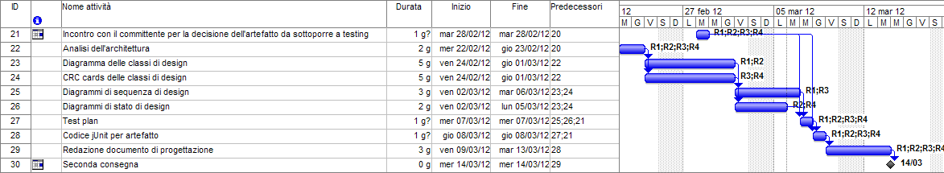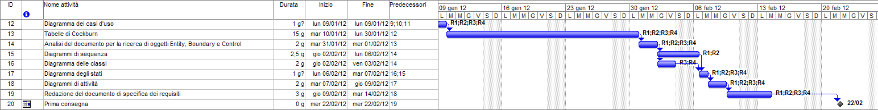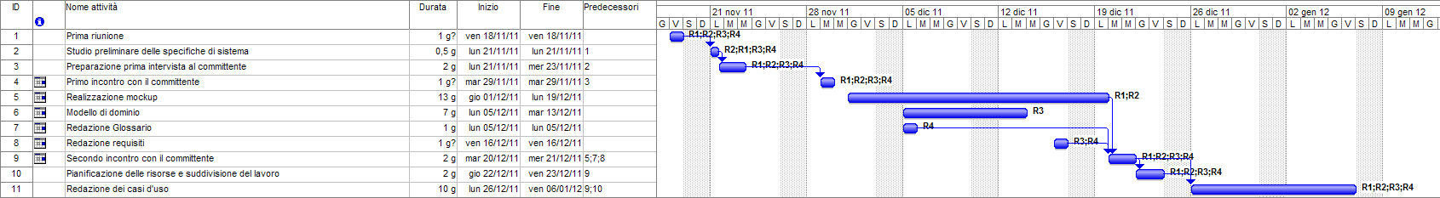

## MODELLO DI DOMINIO

### Classi, oggetti e relazioni

In questa sezione vengono presentati modelli di dominio di analisi per il sistema Risiko2012.  
Di seguito è presentato un primo diagramma delle classi di alto livello che comprende quelli che sono stati ritenuti i concetti cardine del sistema e una prima ipotesi di responsabilità e attributi relativi a queste classi che sono stati dedotti dall’analisi dei casi d’uso.

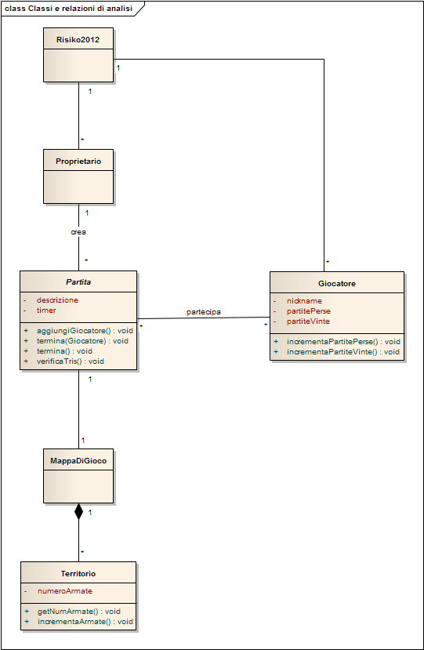

#### Generalizzazioni

In questo diagramma vengono mostrate le relazioni di specializzazione che sono emerse tra le varie classi in del sistema Risiko2012 in questa prima fase di analisi.

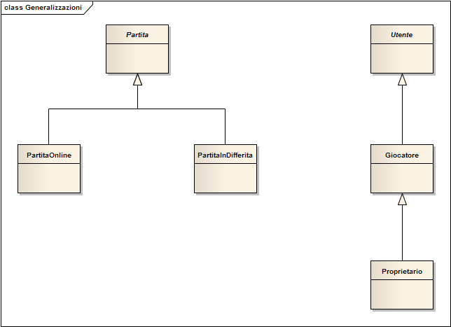

#### Associazioni

Di seguito sono riportati i diagrammi che mostrano le associazioni che intercorrono tra i vari oggetti control, boundary ed entity riconosciuti effettuando un’analisi testuale dei casi d’uso realizzati.

#### AbbandonaPartita

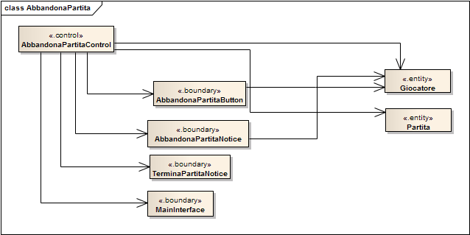

#### AttaccareTerritori

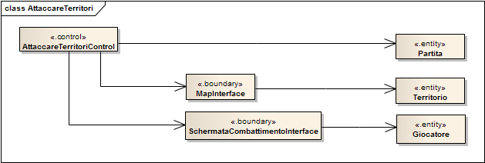

#### AutenticarsiSistema

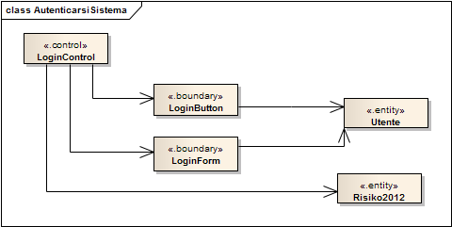

#### GiocaTris

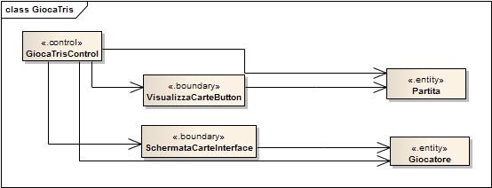

#### NuovaPartita

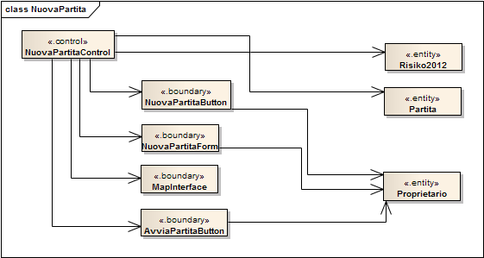

#### ParteciparePartita

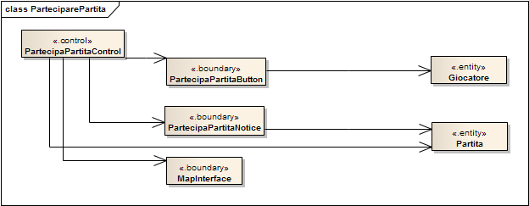

#### PosizionareArmate

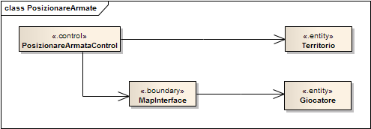

#### RecuperaCredenziali

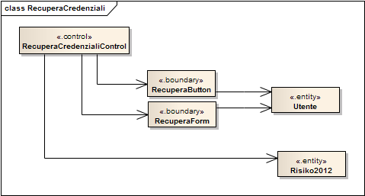

#### RegistarsiSistema

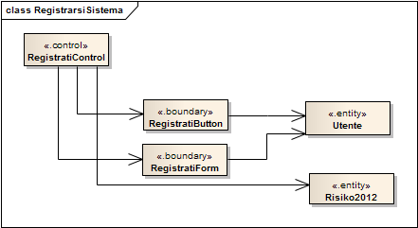

#### RipristinaPartitaSalvata

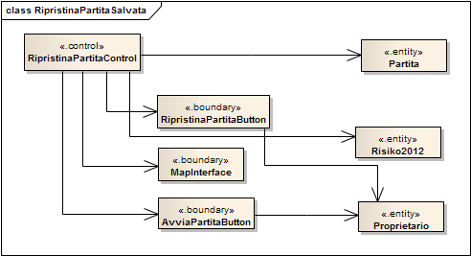

#### SalvaPartita

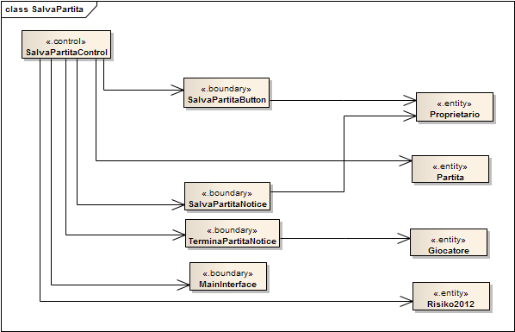

#### SpostareArmate

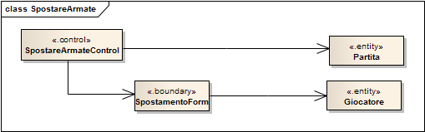

#### TerminaTurno

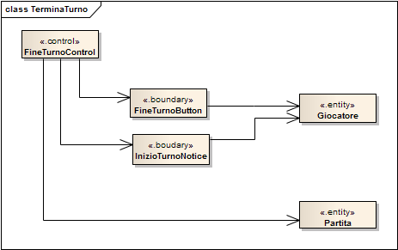

### Diagramma di sequenza di analisi

I diagrammi che seguono mostrano le interazioni realizzate tra i vari oggetti che sono emersi dall’analisi, sfruttando il formalismo dei diagrammi di sequenza UML.  
Si è scelto di mostrare solo il flusso principale di ogni caso d’uso in modo da mostrare il comportamento di massima del sistema e le responsabilità di ogni oggetto.  
In questa prima fase sono stati esclusi flussi di interazioni molto simili che verrano poi sviluppati in sede di progettazione.

#### Abbandona Partita

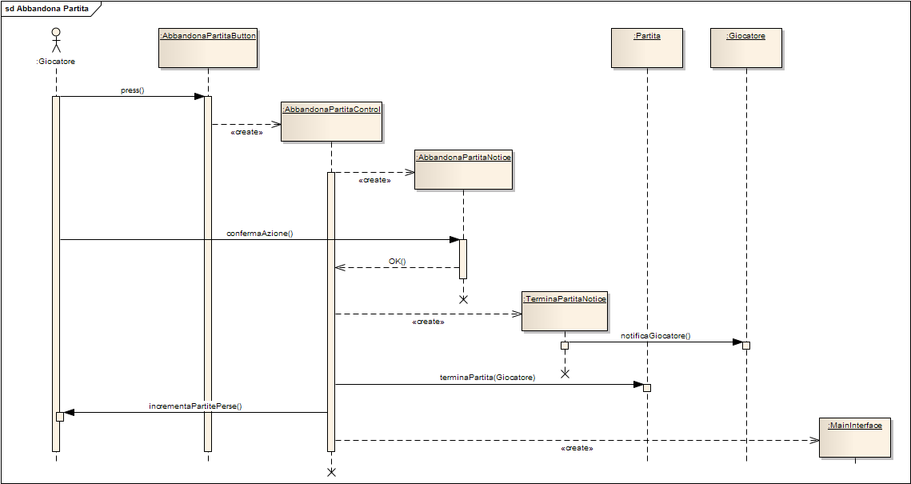

#### Attacca Territori

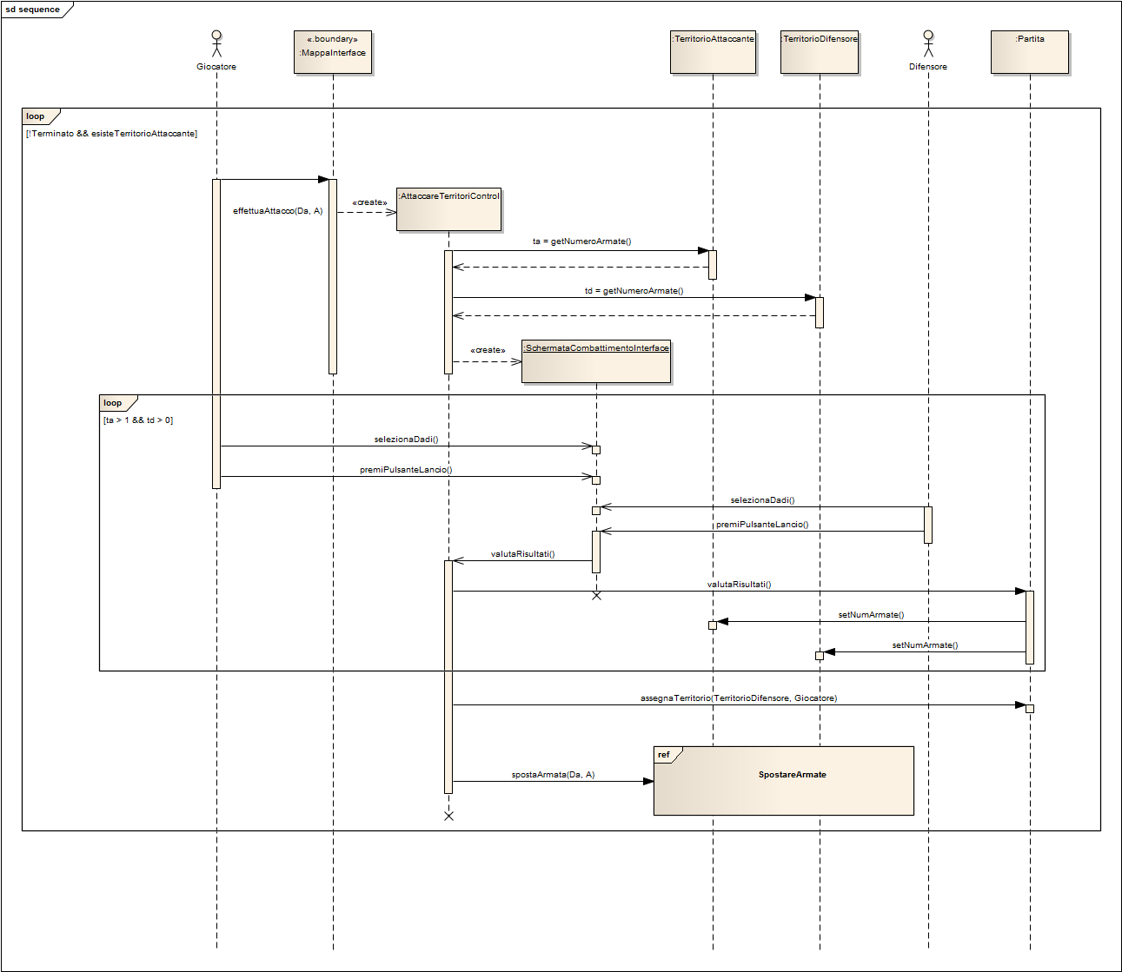

#### Autenticarsi al Sistema

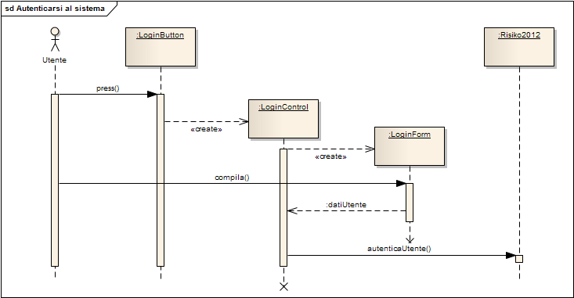

#### Gioca Tris

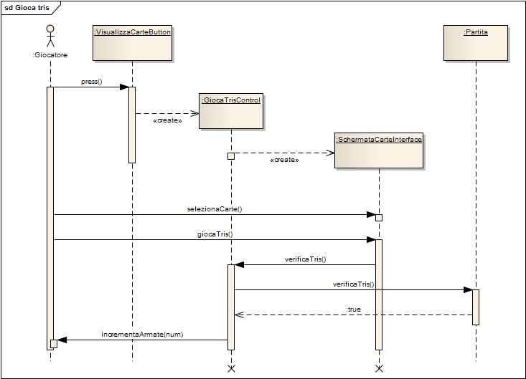

#### Nuova Partita

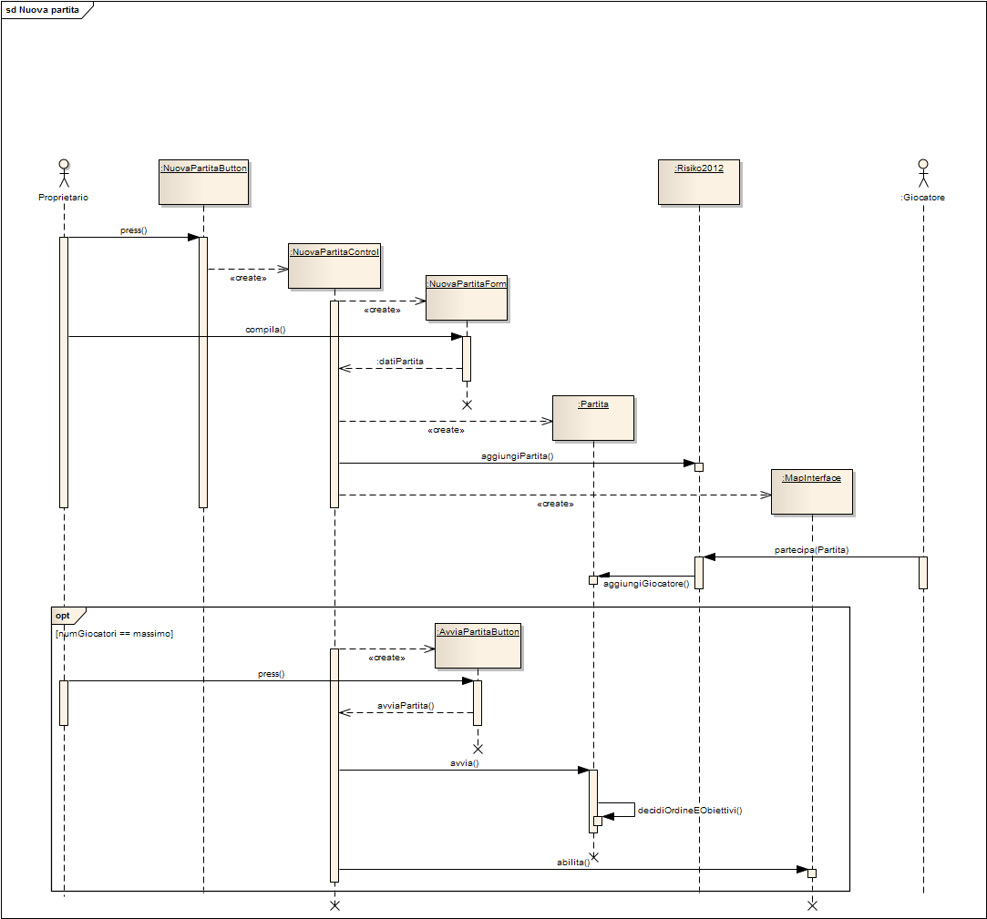

#### Partecipa a Partita

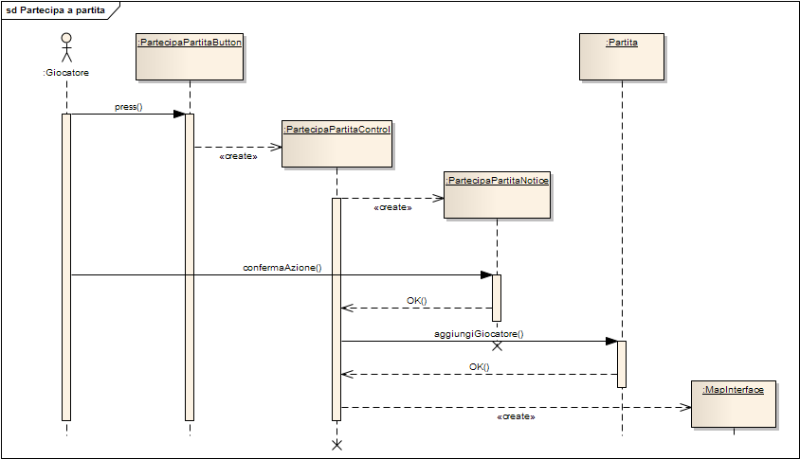

#### Posiziona Armate

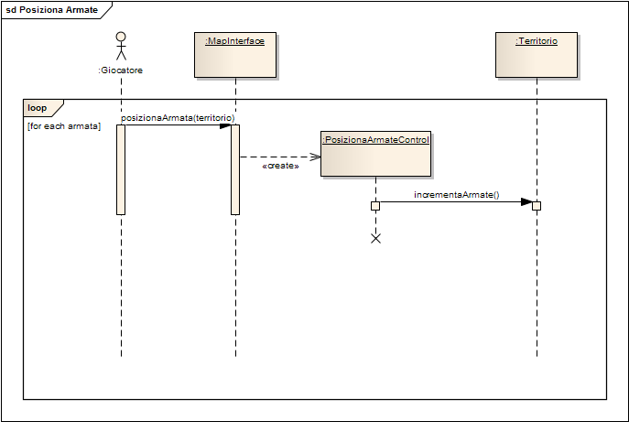

#### Recupera Credenziali

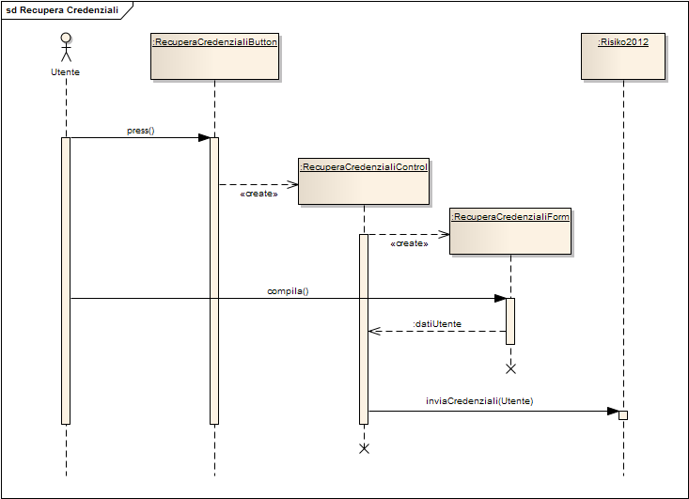

#### Registrarsi al Sistema

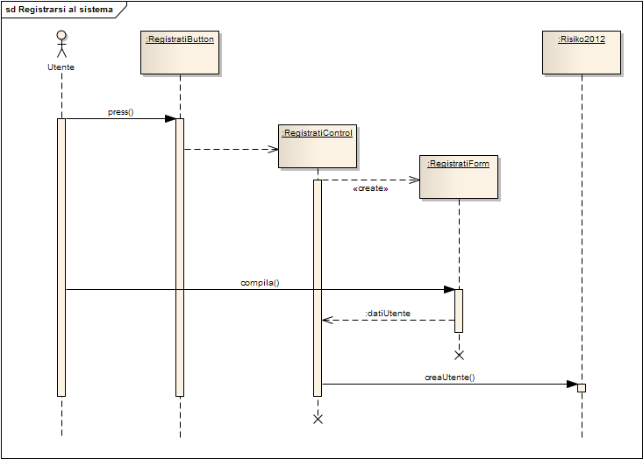

#### Ripristina Partita Salvata

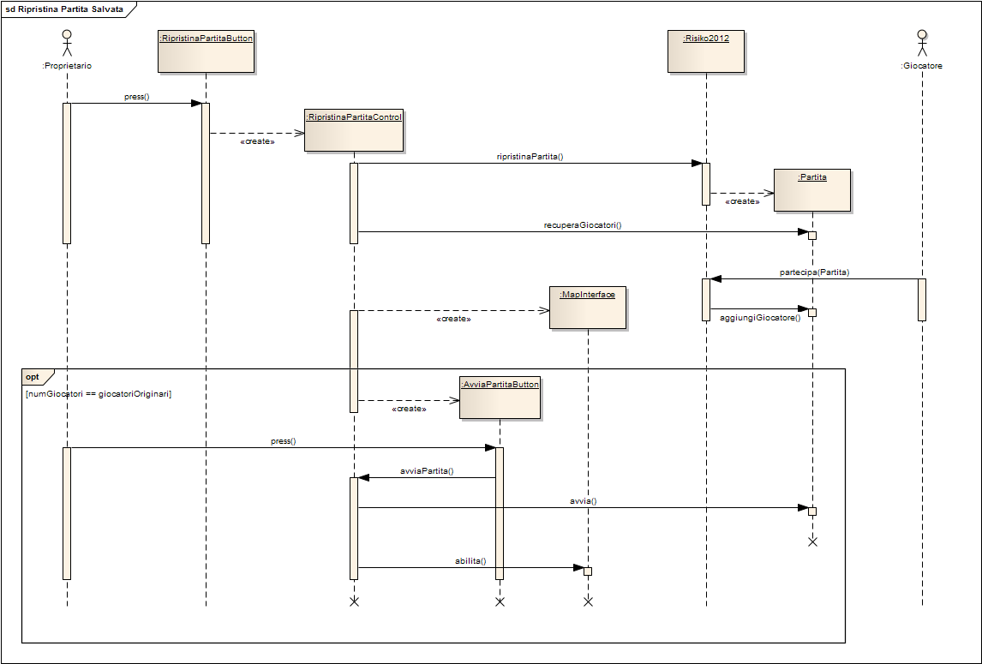

#### Salva Partita

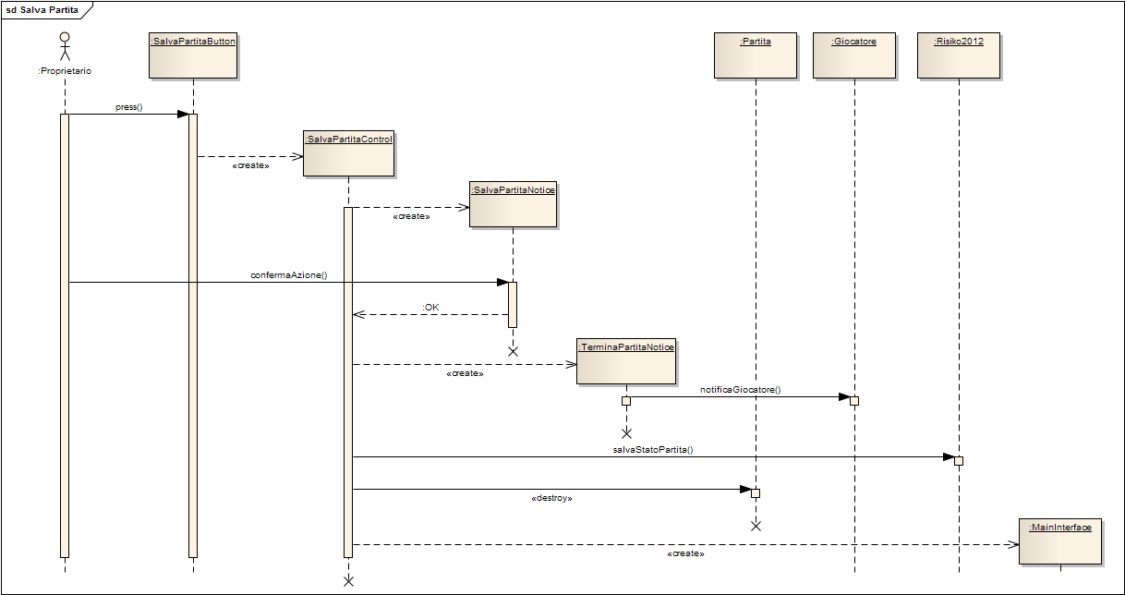

#### Seleziona Numero Armate da Spostare

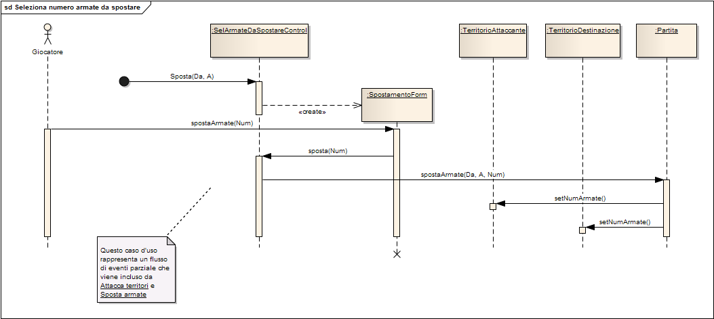

#### Termina Turno

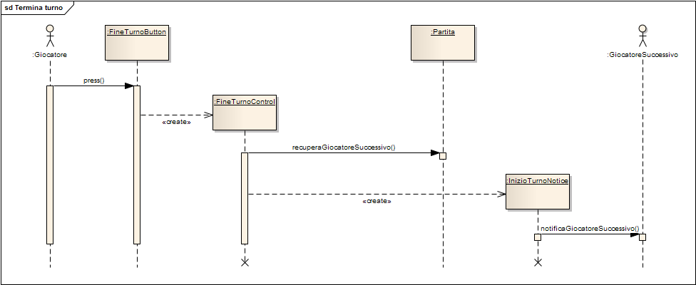

### Diagramma di stato di analisi

Il seguente diagramma di stato di analisi offre una panoramica di alto livello per il comportamento del sistema attraversando tutte le fasi escluse quelle che interessano la registrazione dell’utente al sistema.  
Ovviamente questa rappresenta soltanto una prima analisi qualitativa di quelli che dovranno essere gli stati reali del sistema.

Si è comunque cercato di offrire la massima corrispondenza con quelle che sono state le richieste del committente.

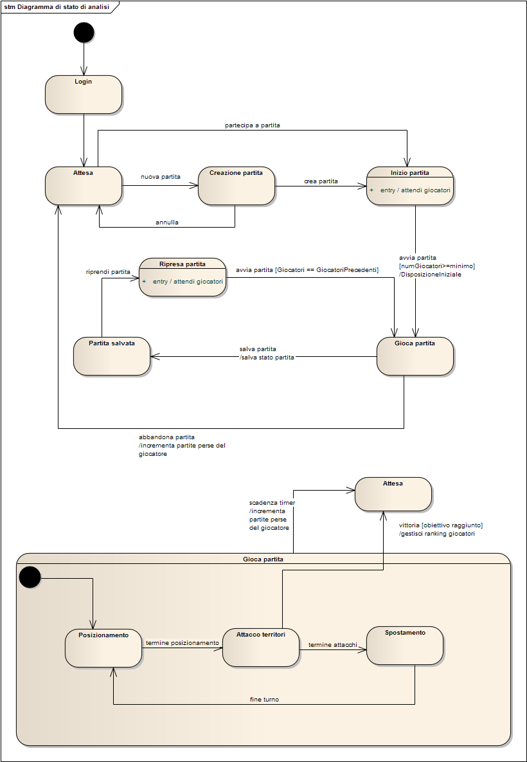

### Diagrammi di attività

I diagrammi di attività che seguono offrono una visione completa di alcuni casi d’uso selezionati di cui si è scelto di effettuare un’ analisi più approfondita a causa dell’importanza che ricoprono nel sistema oppure per la loro complessità.

Questo dovrebbe consentire di chiarire eventuali discrepanze tra la visione degli analisti e quella del committente garantendo quindi che non si presentino problemi di difficile risoluzione in una fase di progettazione più avanzata.

#### Abbandona Partita

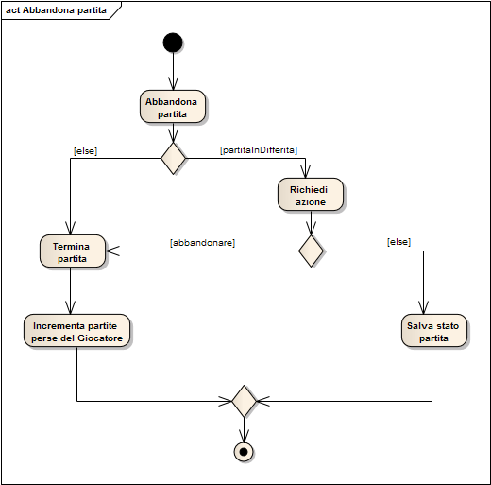

#### Attacca Territori

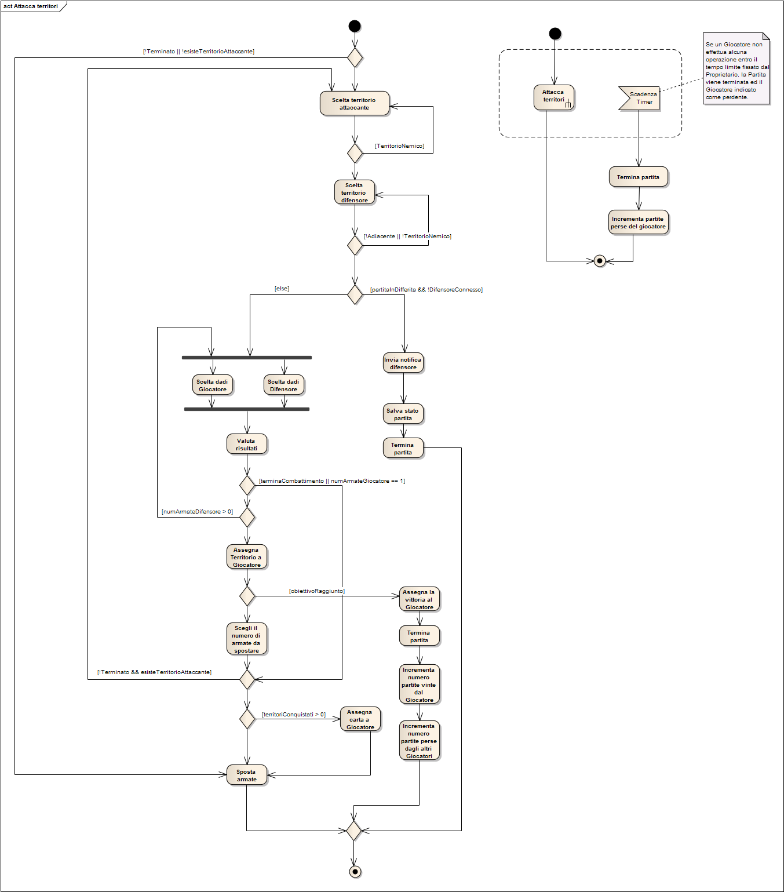

#### Nuova Partita

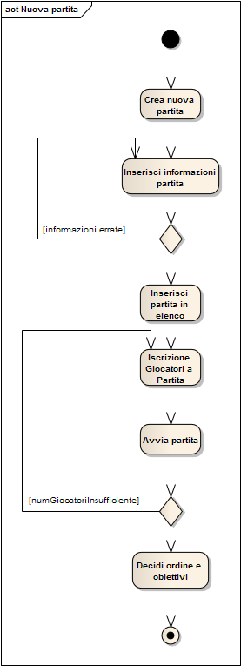

#### Autenticarsi al Sistema

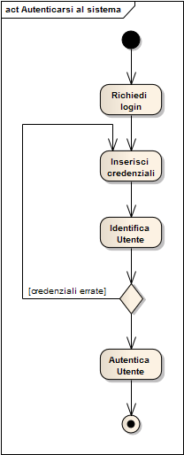

### Glossario

|  |  |
| --- | --- |
| **Termine** | **Definizione** |
| Arma | Raffigurazione sulla carta dei territori di un cannone un fante o un cavaliere |
| Armata | Unità di attacco (carro armato) |
| Armata di presidio | Unità presenti in un territorio che si difende da un attacco |
| Armata supplementare | Unità di attacco fornita ad un giocatore all'inizio di un turno |
| Attaccante | Giocatore che effettua un attacco |
| Attaccante | Giocatore che attacca durante la fase di combattimento |
| Carta degli obiettivi | Carta contenente un obiettivo di gioco |
| Carta dei territori | Carta raffigurante uno dei 42 territori della mappa e un'arma |
| Carta jolly | Carta che può essere combinata con una carta dei territori per formare un tris |
| Continente | Componente della mappa formato da più territori; la mappa ne contiene 5 |
| Dadi blu di difesa | Dado utilizzato nella fase di combattimento dal difensore |
| Dadi rossi di attacco | Dado utilizzato nella fase di combattimento dall'attaccante |
| Difensore | Giocatore che si difende da un attacco |
| Difensore | Giocatore che difende durante la fase di combattimento |
| Disposizione delle armate | Fase iniziale di gioco in cui le armate vengono disposte sulla mappa |
| Fase di combattimento | Fase di gioco in cui il giocatore che detiene il turno può attaccare uno dei territori avversari che a sua volta si difende |
| Fase di spostamento | Fase di gioco in cui il giocatore può effettuare uno spostamento delle sue armate da un territorio ad un altro confinante |
| Giocatore | Persona che vuole partecipare ad una partita |
| Mappa di gioco | Tabellone di gioco |
| Partita aperta | Partita creata e in attesa di giocatori che partecipino |
| Partita in differita | Partita giocata asincronamente |
| Partita in scadenza | partita online in attesa della riconnessione dei giocatori |
| Partita online | Partita giocata in tempo reale |
| Partita salvata | Partita interrotta dal proprietario il cui stato è salvato in modo persistente |
| Partita sospesa | Partita in differita in attesa di mossa da parte del giocatore che detiene il turno |
| Proprietario della partita | Persona che crea una partita |
| Spostamento | Riposizionamento delle armate da un territorio ad uno confinante |
| Territorio | Casella di gioco; la mappa ne contiene 42 |
| Territorio Attaccante | Territorio che contiene più di un’armata al suo interno ed adiacente ad almeno un territorio avversario |
| Tris | Insieme di tre carte dei territori contenente determinate combinazioni di armi |
| Turno | Fase di gioco detenuta da un giocatore |
| Utente (Guest) | Persona che si vuole autenticare per giocare |